COLEGIO PEDRO DE VALDIVIA DE VILLARRICA
Departamento de Artes
Profesora: Elena Varela Lopez
Curso 6ºBasico

GUÍA Nº3
Introducción al lenguaje de la música :Las figuras rítmicas
Ed Musical, 6 HRS

NOMBRE: | ELENA VARELA
CURSO: | 6º Basico | FECHA: | 01/06/20
OBJETIVO : Conocer visual y auditivamente las figuras ritmicas, tiempo, duración y sonoridad
AUTOEVALUACION (PINTA LA CARITA RESPUESTA)
ME GUSTO LA ACTIVIDAD | PUDE REALIZARLA SIN PROBLEMAS | COMO EVALUARIAS TU TRABAJO
____MB ( MUY BIEN)
____B (BIEN)
____R (REGULAR)
____S (SUFICIENTE)
____I (INSUFICIENTE)

LAS FIGURAS RITMICAS
ESTAS FIGURAS RITMICAS TIENEN DETERMINADOS TIEMPOS O PULSOS.
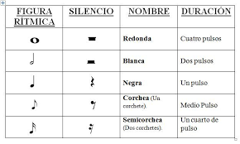
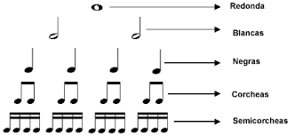

POR FAVOR OBSERVA EL SIGUIENTE VIDEO
https://www.youtube.com/watch?v=aWAEaBDSjOs

LA NEGRA , para recordar la negra diremos una palabra de una silaba
Como por ejemplo PAN, SAL, MAR O VOY
= 1 TIEMPO
Por ejemplo
4/4
Pan Pan Pan Pan (Exprésalo con la voz y golpeando con un lápiz la mesa)

LAS CORCHEAS, tenemos dos corcheas unidas, para distinguirla usaremos una palabra de dos silabas como; MESA, SILLA, CASA, O CORRO. Amabas suenan en un tiempo al golpear una vez la mesa.
Es decir ocupan el tiempo de una negra.

LAS DOS JUNTAS SON = 1 TIEMPO
½ ½

POR EJEMPLO
me-sa me-sa me-sa me-sa

Si mezclamos ambas figuras la negra y el par de corcheas
Tendremos habla las figuras rítmicas usando las palabras mesa y pan y golpeando en una mesa el ritmo de las palabras
me-sa pan pan me-sa
SILENCIO DE NEGRA
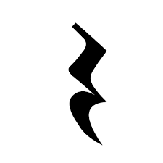= 1 TIEMPO DE SIELENCIO ( SCH……)
EJEMPLO SILENCIO

pan sch pan me-sa

Percute y habla las siguientes figuras rítmicas utilizando palabras de 1 y dos silabas

EJERCICIO
1.-
Cor-rro schh voy schhh
2.-
SAL SAL SAL CA-SA

3.-
PE-RRO PE–RRO SCH WUAU

Silencio de Blanca de dos tiempos

Evaluación PERCUTIR CON UN LAPIZ SOBRE LA MESA (Apoyarse con las palabras)
Siguiendo la idea de los ejercicios anteriores ejecuta los siguientes ejercicios de manera horizontal ( de izquierda a derecha) percutiendo con aplauso, golpe en la mesa o en un instrumento de percusión, apoyado de la voz.
Grábalo en un video o audio wasap y envíalo con tu nombre y curso.
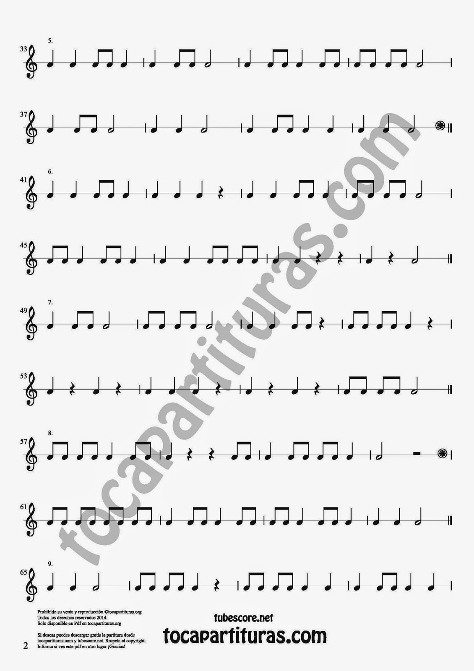
Pauta de Evaluación
Reconocimiento de las figuras rítmicas musicales | 80%
Entrega de trabajo en la fecha establecida | 20%

